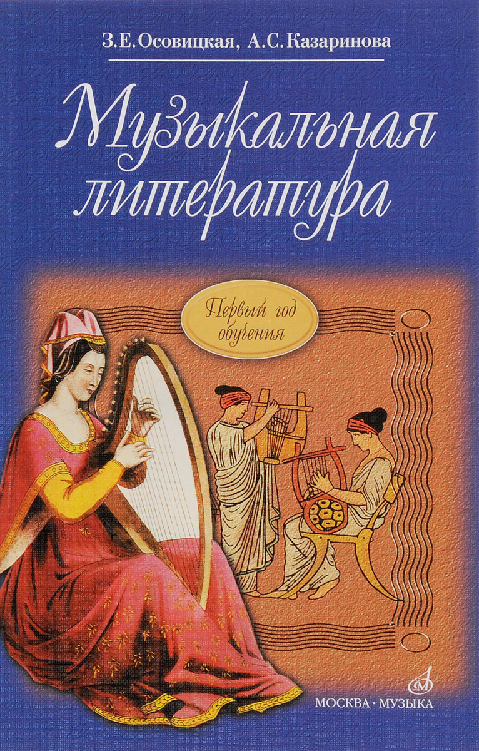
Преподаватель Беседина Людмила Васильевна
Предмет «Основы музыкальной литературы»
2 класс ОР
Внимание! Занимаемся по учебнику З.Е. Осовицкая, А.С. Казаринова «Музыкальная литература» Первый год обучения
Задание на неделю 13-19 апреля
Тема: Балет
- Прочитать внимательно в учебнике текст «Из истории балета» стр.166-168.
- Выписать новые термины, основополагающие слова, понятия (не менее девяти) и устно расшифровать, объяснить их значение.
- Устно ответить на вопросы №1-4 на странице 182.
- Прочитать внимательно в учебнике текст «Балет в России» стр.168-170.
- Выписать важные даты, имена, названия произведений, новые термины, основополагающие слова, понятия (не менее десяти-пятнадцати) и устно расшифровать, объяснить их значение.
- Устно ответить на вопросы №5-9 на странице 183.

Выполненные письменные работы высылать преподавателю по адресу besedinaludmila@yandex.ru в формате Word или (если нет возможности) в виде фото на вотсап по номеру 8-988-756-7890
Срок исполнения – до 19 апреля включительно

